[Biblioteca Nacional Pedro Henríquez Ureña]
  - Documentación gráfica del portal
En el siguiente documento se muestran las informaciones correspondientes al patrón de diseño utilizado en la elaboración de los medios del [biblioteca Nacional Pedro Henríquez Ureña] [BNPHU].
[]

Encabezados principales (H1)
[]
Color: [#fff].
Comportamiento: [Estático].
Tamaño: [25]px.
Tipo de letra: [Roboto, Sans-serif].
Encabezados secundarios (H2)
[]
Color: [#fff].
Comportamiento: [Estático].
Tamaño: [20] px.
Tipo de letra: [Roboto, Sans-serif].
Encabezados terciarios (H3)
[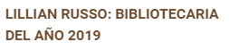]
Color: [#0a4580].
Comportamiento: [Estático].
Tamaño: [16] px.
Tipo de letra: [Roboto, Sans-serif].

Botones y enlaces
[]
Color: [#1590b9].
Comportamiento: [Estático].
Tamaño: [14] px.
Tipo de letra: [Roboto, Sans-serif].
Texto plano
[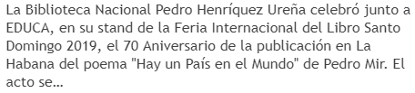]
Color: [#424242].
Comportamiento: [Estático].
Tamaño: [16/20] px.
Tipo de letra: [rebuchet MS",Arial,sans-serif].

Marco de las Imágenes
[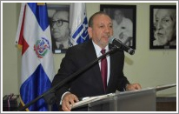]
Color: [#8e8c8c].
Comportamiento: [Estático].
Tamaño: [1] px.

Listas
[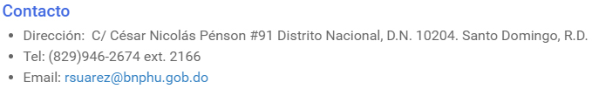]
Color: [#666].
Comportamiento: [Estático]
Tamaño: [16] px.
Tipo de letra: ["roboto", sans-serif].

Formularios
[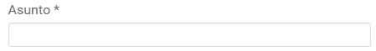]
Color: [#ddd].
Comportamiento: [Dinámico].
Tamaño: [50] %
Tipo de letra: ["roboto", sans-serif].

Palabras o frases destacadas
[]
Color: [#666].
Comportamiento: [Estático].
Tamaño: [16] px.
Tipo de letra: ["roboto", sans-serif].

Alertas
[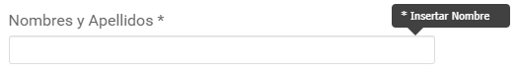]
Color: [#242424].
Comportamiento: [Dinámico].
Tamaño: [11] px.
Tipo de letra: [tahoma].

